**ГБОУ «СОШ№2 г.Малгобек»**

**Внеклассное мероприятие**

**Викторина «Географический маршрут**

**Кирилла и Мефодия»**

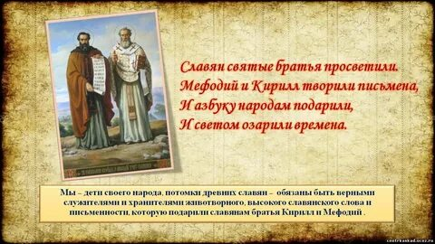

**Подготовила и провела: Хашиева Т.М.,учитель**

**русского языка и литературы**

**2023 г.**

**Викторина «Географический маршрут Кирилла и Мефодия»**

**Цель** : обогащение знаний учащихся; установление связи теории с практикой, с жизненными явлениями и процессами; развитие творческих способностей школьников, их самостоятельности; развитие коммуникативной культуры.

1.Кто создал славянскую азбуку? *(Кирилл и Мефодий)*

2.Какой год считается годом возникновения славянского письма и книжного дела? *(863)*

3.Почему Кирилла и Мефодия называют «Солунскими братьями»? *(Место рождения братьев-просветителей – город Солунь в Македонии)*

4.Какое имя в миру до монашеского пострига носил Кирилл? *(Константин)*

5.Кто был старшим братом: Кирилл или Мефодий? *(Мефодий)*

6.Кто из братьев был библиотекарем, а кто воином? *(Кирилл – библиотекарь, Мефодий – военачальник, как и его отец)*

7.Как называли Кирилла за ум и прилежание? *(Философ)*

8.Какой город на Руси стал центром славянского книгопечатания и местом основания Кирилло-Мефодиевского общества? *(Киев)*

9.Каким письмом были написаны первые славянские письменные памятники? *(Глаголицей)*

10.Какой язык является древнейшим литературным языком? *(Славянский)*

11.Назовите произведения Древней Руси, написанные на древнерусском языке. *(«Повесть временных лет», «Русская правда» – свод законов, «Слово о полку Игореве», «Поучение Владимира Мономаха» и др.)*

12.В чьё царствование славянская азбука была заменена «гражданской»? *(По Указу Петра Первого)*

13.Сколько букв в кириллице было до Петра Первого? *(43 буквы)*

14.Сколько букв стало в современной азбуке после революции? *(33 буквы)*

15.Кто был первопечатником на Руси? *(Иван Фёдоров)*

16.Когда вышла его первая книга и как она называлась? *(В XVI в., «Апостол»)*

17.Какая азбука старше: кириллица или глаголица? *(Глаголица)*

18.Какие буквы придумали в XVIII веке для звуков, не существовавших в старославянском языке? *(ё, й)*

19.Какой греческий император отправил просветителей Кирилла и Мефодия в Моравию? *(Михаил III)*

20.Назовите великого русского учёного, создавшего «теорию 3-х штилей» *(Ломоносов)*

21.К какой группе языков относятся славянские языки? *(Индоевропейская)*

22.К какому алфавиту восходит кириллица? *(К греческому уставному письму)*

23.На какие три большие группы подразделяются современные славянские языки? *(Восточнославянские, западнославянские, южнославянские)*

24.Как назывались церковные рукописи, «написанные русскими письменами», которые видел Константин в Корсуне (Крым)? *(Евангелие, Псалтырь)*

25.Назовите первый датированный письменный памятник древнерусского языка *(Остромирово Евангелие)*

26.Когда образовались три самостоятельных языка: русский, украинский, белорусский? *(В XIII - XVI вв.).*

Далее – **просмотр документального фильма о славянских просветителях.**

**Объявление и реклама в России XIX века***– Приложение 3*

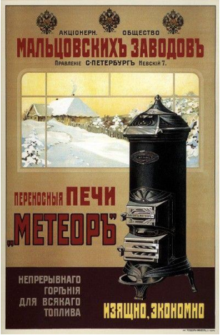

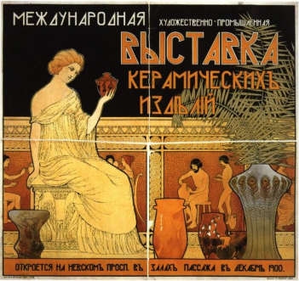

В данном мероприятии учащиеся вовлечены учителем в самостоятельный «поиск» новых знаний. Основой для поискового метода работы служит грамотно построенный процесс обобщения и повторения имеющихся знаний.

**Список рекомендуемой литературы и Интернет-ресурсов:**

1. Алексеевский М.Д. Конференция «Славянская традиционная культура и современный мир». - Живая старина: 2007, № 1. – С. 61 – 63;
2. Алёшина Г. Аз и Буки – основа науки: интеллектуальное состязание ко Дню славянской письменности для среднего возраста. - Читаем, учимся, играем: 2007, № 3. – С. 18-23;
3. Байбурова Р. Как появилась письменность у древних славян [Электронный ресурс]. - Наука и жизнь: 2002, №5. – С. 48–55. Режим доступа: [http://www.nkj.ru/archive/articles/4175/](https://infourok.ru/go.html?href=http%3A%2F%2Fwww.nkj.ru%2Farchive%2Farticles%2F4175%2F);
4. Волошина О.А. История письменности: коротко об истории письма / т. Русский язык. - Прил. к газ. «Первое сентября»: 2009, № 10 (май). – C. 2 – 11;
5. Даль В.И. Толковый словарь русского языка Современная версия. – М.: Эксмо-Пресс. – 2001;
6. Журавлев В.К. Русский язык и русский характер. – М., 2002;
7. Исследования по славянской диалектологии: Судьба славянских диалектов и перспективы славянской диалектологии в XXI веке. – М., 2015;
8. Концепция преподавания русского языка и литературы в Российской Федерации. – М., 2016 [http://government.ru/media/files/GG2TF4pq6RkGAtAIJKHYKTXDmFlMAAOd](https://infourok.ru/go.html?href=http%3A%2F%2Fgovernment.ru%2Fmedia%2Ffiles%2FGG2TF4pq6RkGAtAIJKHYKTXDmFlMAAOd);
9. Леонтьева Т.Г. Славянский мир: общность и многообразие: междунар. науч.-практ. конф. / обзор подгот. Т.Г. Леонтьева / Древняя Русь. - Вопросы медиевистики: 2008, №3 (сентябрь). – С. 126–129;
10. Литература и культура Древней Руси. 10-11 классы / Под ред. Г.А. Обернихиной. – М.: Русское слово, 2006;
11. Лихачев Д.С. Рассказы Начальной русской летописи (Любое издание);
12. Лихачев Д.С. Русская культура. – СПб.: Искусство, 2007;
13. Лощиц Ю. Кирилл и Мефодий. – М.: Молодая гвардия, 2013;
14. Мейе А.А. Общеславянский язык: пер. с фр. / А.А. Мейе; под ред. С.Б. Бернштейна. – М.: Прогресс, 2000;
15. Муравьёв А.Н. Житие преподобных Кирилла и Мефодия, просветителей славян [Электронный ресурс] / Литература и Жизнь: [сайт]. – Режим доступа: [http://dugward.ru/library/muravyev_andrey/muravyev_kirill_i_mefodiy.html#004](https://infourok.ru/go.html?href=http%3A%2F%2Fdugward.ru%2Flibrary%2Fmuravyev_andrey%2Fmuravyev_kirill_i_mefodiy.html%23004);
16. Некрылова А.Ф. Русский традиционный календарь на каждый день и для каждого дома. – СПб.: Азбука-классика, 2007;
17. Носов Б.В. Славянские народы: общность истории и культуры: к 70- летию члена-корресподента Рос. Акад. наук В.К. Волкова / [отв. ред. Б.В. Носов]. – М.: Индрик, 2000;
18. О Дне славянской письменности и культуры: Постановление Президиума Верховного Совета РСФСР от 30.01.1991 № 568-1 [Электронный ресурс] / Электронный фонд правовой и нормативно-технической документации. Режим доступа: [http://docs.cntd.ru/document/901606593](https://infourok.ru/go.html?href=http%3A%2F%2Fdocs.cntd.ru%2Fdocument%2F901606593);
19. О праздновании Дня славянской письменности и культуры: Указ Президента Российской Федерации от 16.03.2010 № 323 [Электронный ресурс] / Справочно-правовая система «Консультант Плюс: Эксперт-приложение». Режим доступа: [http://base.consultant.ru/cons/cgi/online.cgi?base=EXP;n=477840;req=doc](https://infourok.ru/go.html?href=http%3A%2F%2Fbase.consultant.ru%2Fcons%2Fcgi%2Fonline.cgi%3Fbase%3DEXP%3Bn%3D477840%3Breq%3Ddoc);
20. Очерки истории культуры славян. – М.: Изд-во Индрик, 2015;
21. Пивоваров Б.И. Протеиерей. Православная культура России. – М., 2015;
22. Слава вам, братья, славян просветители: сборник материалов. – Новосибирск, 2002;
23. Славянские литературы. Культура и фольклор славянских народов: 12 Междунар. съезд славистов, Краков, 1998 г.: докл. рос. делегации / редкол.: С.В. Никольский (отв. ред.) и др. – М. : Наследие, 1998;

**Приложение 1**

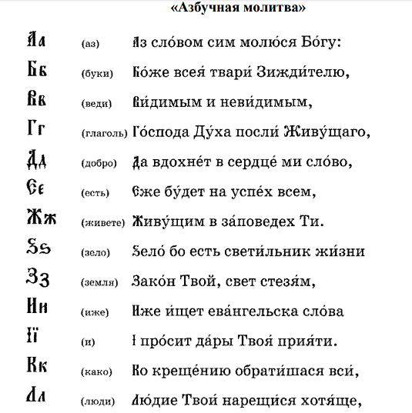

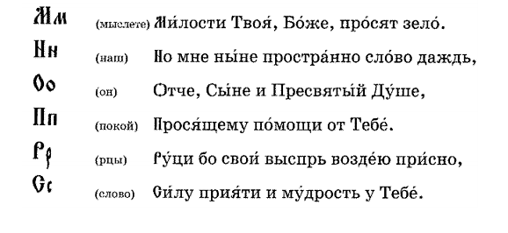

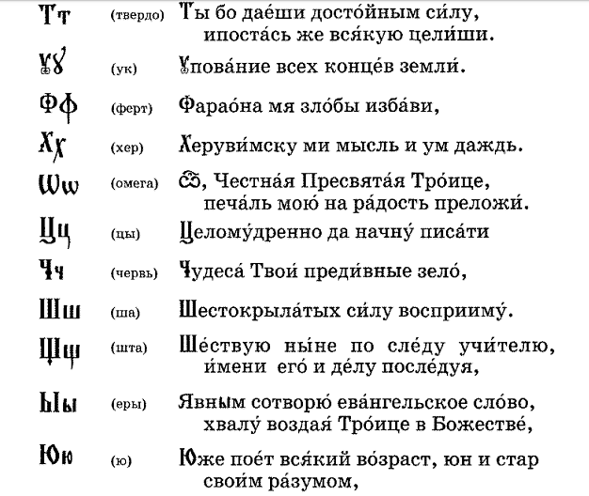

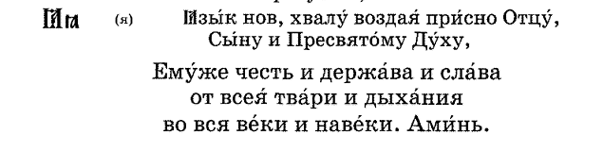

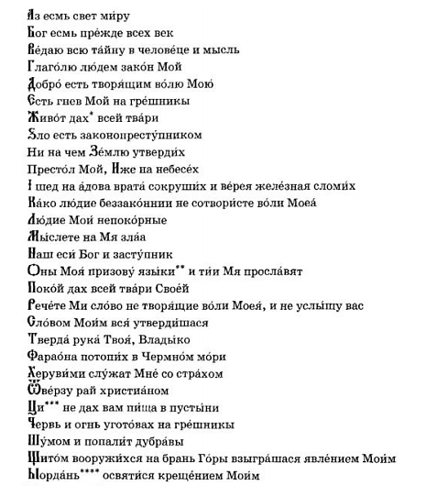

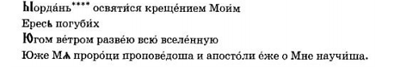

**Приложение 2**

**Важнейшие даты жизни и деятельности Константина (Кирилла) и Мефодия**

815 г. – год рождения Мефодия;

827 г. - год рождения Константина (Кирилла);

855-856 гг. – участие Константина (Кирилла) в миссионерской поездке к арабам («сарацинская миссия»);

860-861 гг. – участие Константина (Кирилла) и Мефодия в византийском посольстве в Хазарию. Обретение ими в Херсонесе мощей святого Климента;

863-867 гг. – миссионерская деятельность братьев в Великой Моравии. Создание азбуки;

868 г. – поездка братьев в Рим; 869 г. 14 февраля – смерть Константина (Кирилла) в Риме;

870-873 гг. – заключение Мефодия по обвинению в ереси;

885 г. 6 апреля – смерть Мефодия в Велеграде.

**Приложение 3**

**Объявление и реклама в России XIX века**



